BÁO CÁO THỰC HÀNH

**Môn học: Lập trình hệ thống**

**Kỳ báo cáo: Buổi 02**

**Tên chủ đề: Tìm hiểu ngôn ngữ Assembly**

*GVHD: Đỗ Thị Hương Lan*

*Ngày báo cáo: 08/04/2022*

1. **THÔNG TIN CHUNG:**

Lớp: NT209.M21.ATCL

|  |  |  |  |
| --- | --- | --- | --- |
| **STT** | **Họ và tên** | **MSSV** | **Email** |
| 1 | Trương Đình Trọng Thanh | 20520766 | 20520766@gm.uit.edu.vn |
| 2 | Trần Đức Minh | 20521617 | 20521617@gm.uit.edu.vn |

1. **NỘI DUNG THỰC HIỆN:[1]**

|  |  |  |
| --- | --- | --- |
| **STT** | **Công việc** | **Kết quả tự đánh giá** |
| 1 | Bài 1 | 100% |
| 2 | Bài 2 | 100% |
| 3 | Bài 3 | 0% |
| 4 | Bài 4 | 0% |

BÁO CÁO CHI TIẾT

## 1. Bài 1: Chương trình in ra độ dài của một chuỗi cho trước (tối đa 9 ký tự)

Code và giải thích chi tiết:

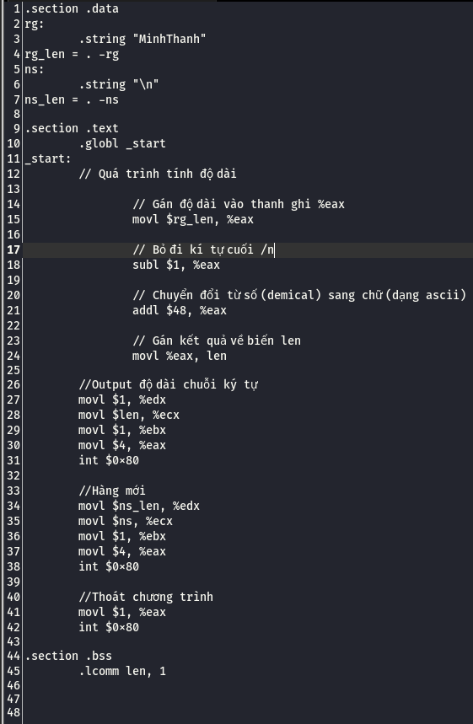

Kết quả:

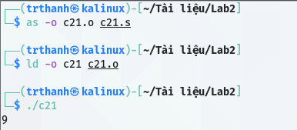

**2. Bài 2: Kiểm tra một số có phải số chẵn hay không (số có 1 chữ số)**

Code và giải thích chi tiết:

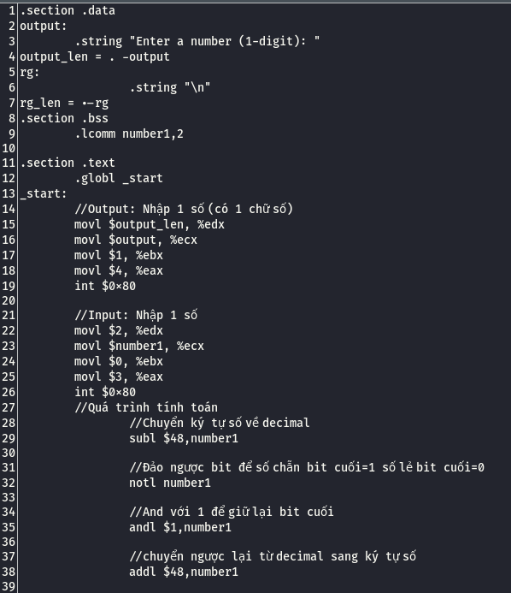

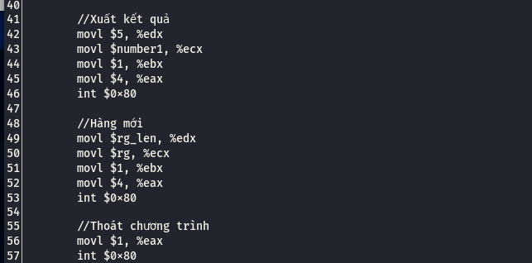

Kết quả:

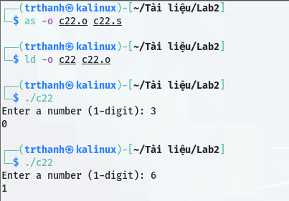

## 3. Bài 3: Chương trình tính giá trị trung bình cộng của 4 số (1 chữ số)

## 4. Bài 4: Chương trình đảo ngược các ký tự trong 1 chuỗi (5 chữ cái)

1. Ghi nội dung công việc, các kịch bản trong bài Thực hành